MODUL AJAR KURIKULUM MERDEKA
MATEMATIKA VOLUME 1 FASE A SD KELAS 2

INFORMASI UMUM
A. IDENTITAS MODUL
Penyusun  Instansi  Tahun Penyusunan  Jenjang Sekolah  Mata Pelajaran  Fase / Kelas / Volume  Unit 3  Subunit 1  Alokasi Waktu | :  :  :  :  :  :  :  :  : | .....................................  SD ...............................  Tahun 20 ….  SD  Matematika  A / II (Dua) / 1  Waktu dan Durasi (Lama Waktu)  Waktu dan Durasi  Pertemuan Ke-1 (2 x 35 Menit)
B. KOMPETENSI AWAL
Capaian Pembelajaran Fase (A)
Pada akhir fase A, peserta didik dapat menunjukkan pemahaman dan memiliki intuisi bilangan (number sense) pada bilangan cacah sampai 100, termasuk melakukan komposisi (menyusun) dan dekomposisi (mengurai) bilangan tersebut. Mereka dapat melakukan operasi penjumlahan dan pengurangan pada bilangan cacah sampai 20, dan dapat memahami pecahan setengah dan seperempat. Mereka dapat mengenali, meniru, dan melanjutkan pola-pola bukan bilangan. Mereka dapat membandingkan panjang, berat, dan durasi waktu, serta mengestimasi panjang menggunakan satuan tidak baku.
Peserta didik dapat mengenal berbagai bangun datar dan bangun ruang, serta dapat menyusun dan mengurai bangun datar. Mereka dapat menentukan posisi benda terhadap benda lain.
Peserta didik dapat mengurutkan, menyortir, mengelompokkan, membandingkan, dan menyajikan data menggunakan turus dan piktogram paling banyak 4 kategori.

Fase A Berdasarkan Elemen
Elemen | Capaian Pembelajaran
Pengukuran | Pada akhir Fase A, peserta didik dapat membandingkan panjang dan berat benda secara langsung, dan membandingkan durasi waktu. Mereka dapat mengukur dan mengestimasi panjang benda menggunakan satuan tidak baku.

C. PROFIL PELAJAR PANCASILA
- Beriman, bertaqwa kepada Tuhan Yang Maha Esa dan berakhlak mulia.
- Mandiri
- Bernalar kritis
- Bergotong royong
- Kreatif
D. SARANA DAN PRASARANA
- Sumber Belajar (Kementerian Pendidikan, Kebudayaan, Riset, Dan Teknologi Republik Indonesia, Matematika II Volume 1 untuk Sekolah Dasar Kelas II.
- Model jam dinding, jam pita yang menunjukkan waktu dari pukul 08.50 sampai 10.10, jam dinding dengan 3 jarum.
E. TARGET PESERTA DIDIK
- Peserta didik reguler/tipikal
F. JUMLAH PESERTA DIDIK
- Minimum 15 Peserta didik, Maksimum 25 Peserta didik
G. MODEL PEMBELAJARAN
- Tatap muka.
KOMPONEN INTI
A. TUJUAN KEGIATAN PEMBELAJARAN
Alur Tujuan Pembelajaran Unit :
- Menggunakan ukuran waktu dalam aktivitas sehari-hari.
- Mempelajari hubungan satuan waktu: hari, jam, menit, dan detik

Tujuan Subunit Pembelajaran :
- Menjelaskan makna gerakan jarum panjang pada jam dinding kaitannya dengan waktu.
- Mencari tahu lamanya suatu kegiatan dengan menggunakan gerakan jarum panjang pada jam dinding.

Tujuan jam ke-1:
3.1.1 Membaca waktu pada jam dinding dalam satuan menit.
3.1.2 Memahami bahwa waktu yang diperlukan jarum panjang untuk bergeser 1 skala adalah 1 menit, dan jika berputar 1 putaran memakan waktu 60 menit atau setara 1 jam, serta jika jarum detik bergerak 1 putaran maka akan memakan waktu 60 detik atau 1 menit.
3.1.3 Memahami selisih waktu awal dan akhir sebagai durasi atau lama waktu.

B. PEMAHAMAN BERMAKNA
- Meningkatkan kemampuan siswa membaca waktu pada jam dinding dalam satuan menit, memahami bahwa waktu yang diperlukan jarum panjang untuk bergeser 1 skala adalah 1 menit, dan jika berputar 1 putaran memakan waktu 60 menit atau setara 1 jam, serta jika jarum detik bergerak 1 putaran maka akan memakan waktu 60 detik atau 1 menit serta memahami selisih waktu awal dan akhir sebagai durasi atau lama waktu.

C. PERTANYAAN PEMANTIK
- Tahukah kamu apa bedanya waktu dan durasi?
- Bagaimana menentukan lama waktu dari keberangkatan kereta hingga tiba di stasiun tujuan?
D. KEGIATAN PEMBELAJARAN
Kegiatan Pendahuluan
1. Guru menyapa dan mengucap salam peserta didik.
2. Peserta didik melakukan do’a sebelum belajar (salah seorang peserta didik untuk memimpin do’a)
3. Guru mengecek kehadiran peserta didik dan meminta peserta didik untuk mempersiapkan perlengkapan dan peralatan yang diperlukan.
4. Peserta didik menerima tentang kompetensi, ruang lingkup materi, tujuan, manfaat, langkah pembelajaran, metode penilaian yang akan dilaksanakan.
5. Peserta didik menyimak penjelaskan guru tentang pentingnya sikap mandiri yang akan dikembangkan dalam pembelajaran.

Kegiatan Inti

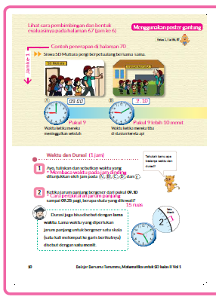
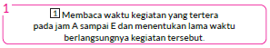
- Ungkapkan lama waktu masing-masing kegiatan yang ada pada gambar di atas.
- Tingkatkan minat peserta didik terhadap pengukuran waktu dengan mengenalkan peserta didik pada berbagai macam jam.

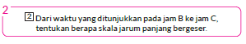
- Jelaskan bahwa dari B sampai C jarum panjang bergeser sebanyak 15 skala sambil dipraktikkan dengan menggerakkan jarum jam.
- Rasakan lama waktu 1 menit sambil melihat jam.
- Tegaskan bahwa waktu untuk jarum panjang bergeser sebanyak 15 skala adalah 15 menit.

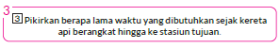
- Berapa skalakah pergeseran jarum panjang dari jam A sampai jam E?

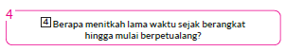
- Saat jarum panjang bergerak 60 menit, ternyata jarum pendek bergeser dari angka 9 ke angka 10. Artinya 1 jam = 60 menit.
- Periksa gerakan jarum pendek saat jarum panjang membuat satu putaran.
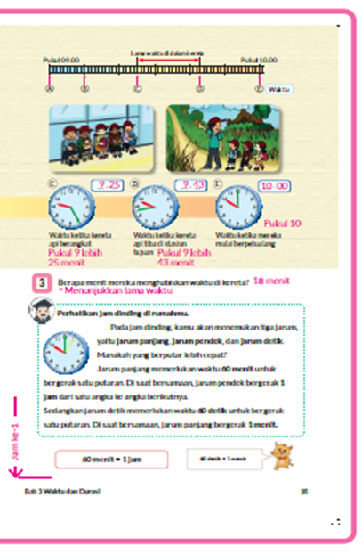

Kegiatan Penutup
1. Peserta didik membuat resume secara kreatif dengan bimbingan guru.
2. Peserta didik mengajukan pertanyaan-pertanyaan untuk menguatkan pemahaman terhadap materi.
3. Guru memberkan tugas membaca materi untuk pertemuan selanjutnya.
4. Guru menutup pembelajaran dengan mempersilakan peserta didik untuk berdoa dan mensyukuri segalah nikmat yang diberikan Tuhan YME ( jika pembelajaran di jam terakhir)
E. ASESMEN
a. Penilaian sikap.
Tabel 1.1 Penilaian sikap
No | NPD | Aspek yang dinilai |  |  |  |  |  |  |  |  | n | Ket
 |  | 1  Berdoa sebelum dan setelah pelajaran |  |  | 2  Bersyukur terhadap hasil kerja yang telah diperoleh |  |  | 2  Kesadaran bahwa ilmu yang diperoleh adalah pemberian Tuhan
 |  | 1 | 2 | 3 | 1 | 2 | 3 | 1 | 2 | 3
1. | Haidar
2. | Halwa
3. | Nusaybah
dst
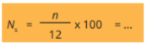
Keterangan :
n adalah total penilaian (jumlah)
N adalah Nilain untuk masing-masing siswa
NPD adalah nama peserta didik
1. Indikator berdoa sebelum dan setelah pelajaran
Tabel 1.2 Indikator Berdoa
Skor | Keterangan
1 | Peserta didik tidak ikut berdoa
2 | Peserta didik ikut berdoa tetapi tidak bersungguh-sungguh
3 | Peserta didik ikut berdoa tetapi kurang bersungguh-sungguh
4 | Peserta didik ikut berdoa dengan bersungguh-sungguh

2. Indikator bersyukur terhadap hasil kerja yang telah diperoleh
Tabel 1.3 Indikator Bersyukur
Skor | Keterangan
1 | Peserta didik tidak mengucapkan rasa syukur
2 | Peserta didik mengucapkan rasa syukur tetapi tidak bersungguh-sungguh
3 | Peserta didik mengucapkan rasa syukur tetapi kurang bersungguh-sungguh
4 | Peserta didik mengucapkan rasa syukur dengan bersungguh-sungguh
3. Indikator kesadaran bahwa ilmu yang diperoleh adalah pemberian tuhan
Tabel 1.4 Indikator Kesadaran
Skor | Keterangan
1 | Peserta didik tidak menyadari bahwa ilmu yang diperoleh adalah pemberian Tuhan.
2 | Peserta didik menyadari bahwa ilmu yang diperoleh adalah pemberian Tuhan tetapi tidak bersungguh-sungguh
3 | Peserta didik menyadari bahwa ilmu yang diperoleh adalah pemberian Tuhan tetapi kurang bersungguh-sungguh
4 | Peserta didik menyadari bahwa ilmu yang diperoleh adalah pemberian Tuhan dengan bersungguh-sungguh

b. Penilaian Pengetahuan (kognitif)
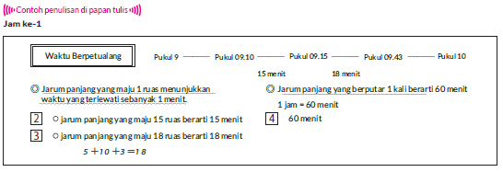

F. REFLEKSI
Refleksi Guru:
Refleksi diri berupa pertanyaan pada diri sendiri.
1. Apakah pembelajaran sudah dapat melibatkan peserta didik dengan aktif?
2. Apakah metode yang digunakan mampu meningkatkan kemampuan peserta didik?
3. Apakah media yang digunakan dapat membantu peserta didik mencapai kemanmpuan?
4. Apa yang bisa dilakukan agar peserta didik dapat meningkatkan kemampuan berfikir kritis ?

Refleksi Peserta Didik :
Peserta didik diajak untuk memlakukan refleksi terkait seluruh proses belajaran yang sudah dialami.
1. Apa kesan kalian tentang materi ini?
2. Materi apa yang sudah kalian fahami?
3. Bagian mana yang belum kalian fahami?
4. Masihkan ada kesulitan dalam membaca ?

G. KEGIATAN PENGAYAAN DAN REMEDIAL
Pengayaan :
- Pengayaan diberikan untuk menambah wawasan peserta didik mengenai materi pembelajaran yang dapat diberikan kepada peserta didik yang telah tuntas mencapai Capaian Pembelajaran (CP).
- Pengayaan dapat ditagihkan atau tidak ditagihkan, sesuai kesepakatan dengan peserta didik.
- Berdasarkan hasil analisis penilaian, peserta didik yang sudah mencapai ketuntasan belajar diberi kegiatan pembelajaran pengayaan untuk perluasan atau perdalaman materi.

Remedial :
- Remedial dapat diberikan kepada peserta didik yang capaian pembelajaran belum tuntas.
- Guru memberi semangat kepada peserta didik yang belum tuntas.
- Guru akan memberikan tugas bagi peserta didik yang belum tuntas dalam bentuk pembelajaran ulang, bimbingan perorangan, belajar kelompok, pemanfaatan tutor sebaya bagi peserta didik yang belum mencapai ketuntasan belajar sesuai hasil analisis penilaian.

LAMPIRAN
A. LEMBAR KERJA PESERTA DIDIK
LEMBAR KERJA PESERTA DIDIK (LKPD)

Nama :
Kelas :
Petunjuk!
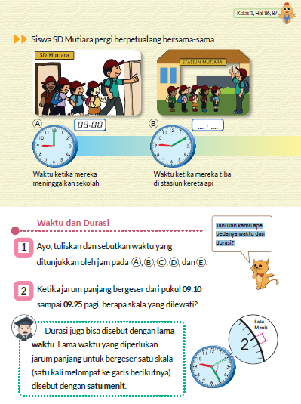
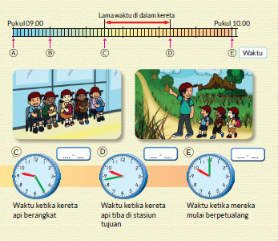
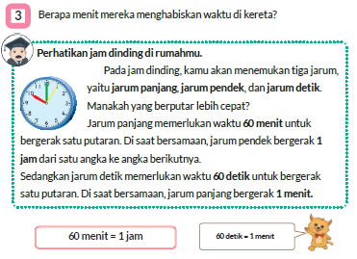
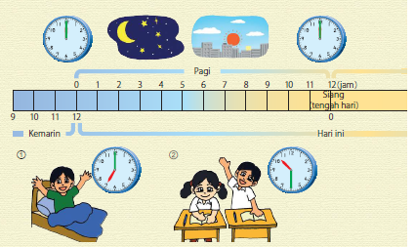
B. BAHAN BACAAN GURU & PESERTA DIDIK
Bahan Bacaan
Bagaimana menentukan lama waktu dari keberangkatan kereta hingga tiba di stasiun tujuan?
Untuk mengetahui lama waktu dari pukul 09.25 sampai dengan 09.43, cobalah cara berikut.
Ada tiga cara yang mungkin.
1. Cobalah membilang dari menit ke-26 hingga menit ke-43 (1 menit, 2 menit, 3 menit, dst) sehingga diperoleh 18 menit.
2. Dari pukul 09.25 hingga 09.30 membutuhkan waktu 5 menit, dari pukul 09.30 hingga 09.40 membutuhkan waktu 10 menit, sedangkan dari pukul 09.40 hingga 09.43 membutuhkan waktu 3 menit, sehingga totalnya adalah (5 + 10 + 3) menit = 18 menit.
3. Kurangkan 43 - 25 = 18, maka waktu yang dibutuhkan adalah 18 menit.
Pertama, ajak peserta didik menggunakan Cara 1. Setelah terbiasa, kenalkan Cara 2 dan 3.

C. GLOSARIUM
- Satuan waktu adalah salah satu cara yang digunakan oleh manusia untuk mengukur suatu durasi tertentu. Misalnya menggunakan jam, hari, bulan bahkan menit hingga detik.
D. DAFTAR PUSTAKA
- Buku Panduan Guru Matematika untuk Sekolah Dasar Kelas II - Volume 1, Judul Asli: Mathematics for Elementary School - Teacher's Guide Book 2nd Grade Volume 1.
- https://sumber.belajar.kemdikbud.go.id/

MODUL AJAR KURIKULUM MERDEKA
MATEMATIKA VOLUME 1 FASE A SD KELAS 2

INFORMASI UMUM
A. IDENTITAS MODUL
Penyusun  Instansi  Tahun Penyusunan  Jenjang Sekolah  Mata Pelajaran  Fase / Kelas / Volume  Unit 3  Subunit 2  Alokasi Waktu | :  :  :  :  :  :  :  :  : | .....................................  SD ...............................  Tahun 20 ….  SD  Matematika  A / II (Dua) / 1  Waktu dan Durasi (Lama Waktu)  Durasi Sehari dalam Jam  Pertemuan Ke-2 (2 x 35 Menit)
B. KOMPETENSI AWAL
Capaian Pembelajaran Fase (A)
Pada akhir fase A, peserta didik dapat menunjukkan pemahaman dan memiliki intuisi bilangan (number sense) pada bilangan cacah sampai 100, termasuk melakukan komposisi (menyusun) dan dekomposisi (mengurai) bilangan tersebut. Mereka dapat melakukan operasi penjumlahan dan pengurangan pada bilangan cacah sampai 20, dan dapat memahami pecahan setengah dan seperempat. Mereka dapat mengenali, meniru, dan melanjutkan pola-pola bukan bilangan. Mereka dapat membandingkan panjang, berat, dan durasi waktu, serta mengestimasi panjang menggunakan satuan tidak baku.
Peserta didik dapat mengenal berbagai bangun datar dan bangun ruang, serta dapat menyusun dan mengurai bangun datar. Mereka dapat menentukan posisi benda terhadap benda lain.
Peserta didik dapat mengurutkan, menyortir, mengelompokkan, membandingkan, dan menyajikan data menggunakan turus dan piktogram paling banyak 4 kategori.

Fase A Berdasarkan Elemen
Elemen | Capaian Pembelajaran
Pengukuran | Pada akhir Fase A, peserta didik dapat membandingkan panjang dan berat benda secara langsung, dan membandingkan durasi waktu. Mereka dapat mengukur dan mengestimasi panjang benda menggunakan satuan tidak baku.

C. PROFIL PELAJAR PANCASILA
- Beriman, bertaqwa kepada Tuhan Yang Maha Esa dan berakhlak mulia.
- Mandiri
- Bernalar kritis
- Bergotong royong
- Kreatif
D. SARANA DAN PRASARANA
- Sumber Belajar (Kementerian Pendidikan, Kebudayaan, Riset, Dan Teknologi Republik Indonesia, Matematika II Volume 1 untuk Sekolah Dasar Kelas II.
- Model jam dinding, jam pita untuk satu hari, dan diagram gantung.
E. TARGET PESERTA DIDIK
- Peserta didik reguler/tipikal
F. JUMLAH PESERTA DIDIK
- Minimum 15 Peserta didik, Maksimum 25 Peserta didik
G. MODEL PEMBELAJARAN
- Tatap muka.

KOMPONEN INTI
A. TUJUAN KEGIATAN PEMBELAJARAN
Alur Tujuan Pembelajaran Unit :
- Menggunakan ukuran waktu dalam aktivitas sehari-hari.
- Mempelajari hubungan satuan waktu: hari, jam, menit, dan detik

Tujuan Subunit Pembelajaran :
- Ajaklah peserta didik untuk menuliskan berapa lama melakukan aktivitas sehari-hari.
- Gunakan keterangan pagi atau sore untuk menunjukkan waktu melakukan aktivitas tersebut.
- Gunakan format jam dan menit untuk menuliskan waktu.

Tujuan jam ke-2:
3.2.1 Menuliskan waktu melaksanakan aktivitas sehari-hari.
3.2.1 Menunjukkan waktu pagi dan sore hari.

B. PEMAHAMAN BERMAKNA
- Meningkatkan kemampuan siswa menuliskan waktu melaksanakan aktivitas sehari-hari serta menunjukkan waktu pagi dan sore hari

C. PERTANYAAN PEMANTIK
- Definisi pagi sampai jam berapa?
- Kalau sore itu sampai jam berapa?
- Apa perbedaan sore dan malam?

D. KEGIATAN PEMBELAJARAN
Kegiatan Pendahuluan
1. Guru menyapa dan mengucap salam peserta didik.
2. Peserta didik melakukan do’a sebelum belajar (salah seorang peserta didik untuk memimpin do’a)
3. Guru mengecek kehadiran peserta didik dan meminta peserta didik untuk mempersiapkan perlengkapan dan peralatan yang diperlukan.
4. Peserta didik menerima tentang kompetensi, ruang lingkup materi, tujuan, manfaat, langkah pembelajaran, metode penilaian yang akan dilaksanakan.
5. Peserta didik menyimak penjelaskan guru tentang pentingnya sikap mandiri yang akan dikembangkan dalam pembelajaran.

Kegiatan Inti
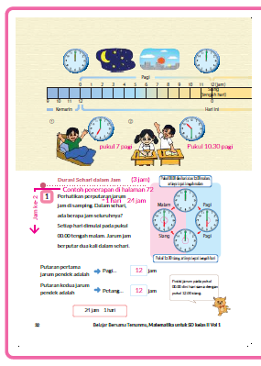
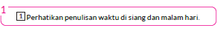
- Peserta didik diajak memperhatikan bahwa awal hari dimulai pada tengah malam.
- Setiap hari terdiri dari 24 jam, yang dibagi ke dalam 12 jam di pagi hari, dan 12 jam di sore hari.
- Berikan pemahaman kepada peserta didik hal-hal berikut.
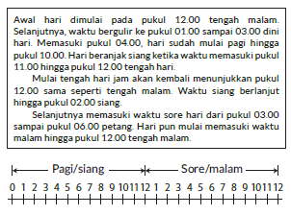
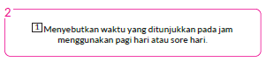
- Menuliskan kegiatan sehari-hari dan menyebutkan waktunya dengan keterangan pagi atau sore hari.
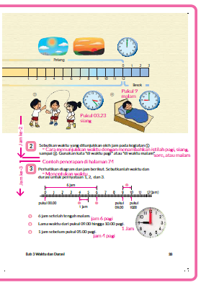

Kegiatan Penutup
1. Peserta didik membuat resume secara kreatif dengan bimbingan guru.
2. Peserta didik mengajukan pertanyaan-pertanyaan untuk menguatkan pemahaman terhadap materi.
3. Guru memberkan tugas membaca materi untuk pertemuan selanjutnya.
4. Guru menutup pembelajaran dengan mempersilakan peserta didik untuk berdoa dan mensyukuri segalah nikmat yang diberikan Tuhan YME ( jika pembelajaran di jam terakhir)
E. ASESMEN
a. Penilaian sikap.
Tabel 2.1 Penilaian sikap
No | NPD | Aspek yang dinilai |  |  |  |  |  |  |  |  | n | Ket
 |  | 1  Berdoa sebelum dan setelah pelajaran |  |  | 2  Bersyukur terhadap hasil kerja yang telah diperoleh |  |  | 2  Kesadaran bahwa ilmu yang diperoleh adalah pemberian Tuhan
 |  | 1 | 2 | 3 | 1 | 2 | 3 | 1 | 2 | 3
1. | Haidar
2. | Halwa
3. | Nusaybah
dst
Keterangan :
n adalah total penilaian (jumlah)
N adalah Nilain untuk masing-masing siswa
NPD adalah nama peserta didik

1. Indikator berdoa sebelum dan setelah pelajaran
Tabel 2.2 Indikator Berdoa
Skor | Keterangan
1 | Peserta didik tidak ikut berdoa
2 | Peserta didik ikut berdoa tetapi tidak bersungguh-sungguh
3 | Peserta didik ikut berdoa tetapi kurang bersungguh-sungguh
4 | Peserta didik ikut berdoa dengan bersungguh-sungguh

2. Indikator bersyukur terhadap hasil kerja yang telah diperoleh
Tabel 2.3 Indikator Bersyukur
Skor | Keterangan
1 | Peserta didik tidak mengucapkan rasa syukur
2 | Peserta didik mengucapkan rasa syukur tetapi tidak bersungguh-sungguh
3 | Peserta didik mengucapkan rasa syukur tetapi kurang bersungguh-sungguh
4 | Peserta didik mengucapkan rasa syukur dengan bersungguh-sungguh

3. Indikator kesadaran bahwa ilmu yang diperoleh adalah pemberian tuhan
Tabel 2.4 Indikator Kesadaran
Skor | Keterangan
1 | Peserta didik tidak menyadari bahwa ilmu yang diperoleh adalah pemberian Tuhan.
2 | Peserta didik menyadari bahwa ilmu yang diperoleh adalah pemberian Tuhan tetapi tidak bersungguh-sungguh
3 | Peserta didik menyadari bahwa ilmu yang diperoleh adalah pemberian Tuhan tetapi kurang bersungguh-sungguh
4 | Peserta didik menyadari bahwa ilmu yang diperoleh adalah pemberian Tuhan dengan bersungguh-sungguh

b. Penilaian Pengetahuan (kognitif)
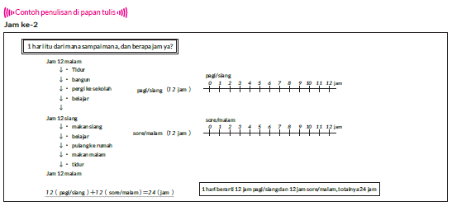

F. REFLEKSI
Refleksi Guru:
Refleksi diri berupa pertanyaan pada diri sendiri.
1. Apakah pembelajaran sudah dapat melibatkan peserta didik dengan aktif?
2. Apakah metode yang digunakan mampu meningkatkan kemampuan peserta didik?
3. Apakah media yang digunakan dapat membantu peserta didik mencapai kemanmpuan?
4. Apa yang bisa dilakukan agar peserta didik dapat meningkatkan kemampuan berfikir kritis ?

Refleksi Peserta Didik :
Peserta didik diajak untuk memlakukan refleksi terkait seluruh proses belajaran yang sudah dialami.
1. Apa kesan kalian tentang materi ini?
2. Materi apa yang sudah kalian fahami?
3. Bagian mana yang belum kalian fahami?
4. Masihkan ada kesulitan dalam membaca ?

G. KEGIATAN PENGAYAAN DAN REMEDIAL
Pengayaan :
- Pengayaan diberikan untuk menambah wawasan peserta didik mengenai materi pembelajaran yang dapat diberikan kepada peserta didik yang telah tuntas mencapai Capaian Pembelajaran (CP).
- Pengayaan dapat ditagihkan atau tidak ditagihkan, sesuai kesepakatan dengan peserta didik.
- Berdasarkan hasil analisis penilaian, peserta didik yang sudah mencapai ketuntasan belajar diberi kegiatan pembelajaran pengayaan untuk perluasan atau perdalaman materi.

Remedial :
- Remedial dapat diberikan kepada peserta didik yang capaian pembelajaran belum tuntas.
- Guru memberi semangat kepada peserta didik yang belum tuntas.
- Guru akan memberikan tugas bagi peserta didik yang belum tuntas dalam bentuk pembelajaran ulang, bimbingan perorangan, belajar kelompok, pemanfaatan tutor sebaya bagi peserta didik yang belum mencapai ketuntasan belajar sesuai hasil analisis penilaian.

LAMPIRAN
A. LEMBAR KERJA PESERTA DIDIK
LEMBAR KERJA PESERTA DIDIK (LKPD)

Nama :
Kelas :
Petunjuk!
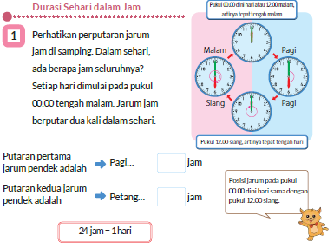
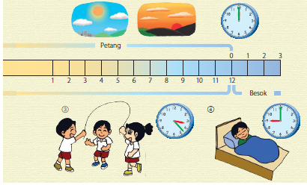

B. BAHAN BACAAN GURU & PESERTA DIDIK
Bahan Bacaan
Membedakan pagi dan sore
Dengan menggunakan jam pita yang menunjukkan waktu kegiatan sehari-hari, peserta didik diharapkan mampu membedakan waktu pagi dan sore. Guru dapat mengaitkan dengan kegiatan peserta didik sehari-hari mulai dari bangun tidur hingga kembali ke tempat tidur. Setelahnya, guru perlu memberi penekanan pada pengetahuan-pengetahuan berikut.
• Waktu pagi/siang dimulai dari tengah malam hingga tengah hari.
• Waktu sore/malam dimulai dari tengah hari hingga tengah malam.

C. GLOSARIUM
- Satuan waktu adalah salah satu cara yang digunakan oleh manusia untuk mengukur suatu durasi tertentu. Misalnya menggunakan jam, hari, bulan bahkan menit hingga detik.
D. DAFTAR PUSTAKA
- Buku Panduan Guru Matematika untuk Sekolah Dasar Kelas II - Volume 1, Judul Asli: Mathematics for Elementary School - Teacher's Guide Book 2nd Grade Volume 1.
- https://sumber.belajar.kemdikbud.go.id/

MODUL AJAR KURIKULUM MERDEKA
MATEMATIKA VOLUME 1 FASE A SD KELAS 2

INFORMASI UMUM
A. IDENTITAS MODUL
Penyusun  Instansi  Tahun Penyusunan  Jenjang Sekolah  Mata Pelajaran  Fase / Kelas / Volume  Unit 3  Subunit 2  Alokasi Waktu | :  :  :  :  :  :  :  :  : | .....................................  SD ...............................  Tahun 20 ….  SD  Matematika  A / II (Dua) / 1  Waktu dan Durasi (Lama Waktu)  Durasi Sehari dalam Jam  Pertemuan Ke-3 (2 x 35 Menit)
B. KOMPETENSI AWAL
Capaian Pembelajaran Fase (A)
Pada akhir fase A, peserta didik dapat menunjukkan pemahaman dan memiliki intuisi bilangan (number sense) pada bilangan cacah sampai 100, termasuk melakukan komposisi (menyusun) dan dekomposisi (mengurai) bilangan tersebut. Mereka dapat melakukan operasi penjumlahan dan pengurangan pada bilangan cacah sampai 20, dan dapat memahami pecahan setengah dan seperempat. Mereka dapat mengenali, meniru, dan melanjutkan pola-pola bukan bilangan. Mereka dapat membandingkan panjang, berat, dan durasi waktu, serta mengestimasi panjang menggunakan satuan tidak baku.
Peserta didik dapat mengenal berbagai bangun datar dan bangun ruang, serta dapat menyusun dan mengurai bangun datar. Mereka dapat menentukan posisi benda terhadap benda lain.
Peserta didik dapat mengurutkan, menyortir, mengelompokkan, membandingkan, dan menyajikan data menggunakan turus dan piktogram paling banyak 4 kategori.

Fase A Berdasarkan Elemen
Elemen | Capaian Pembelajaran
Pengukuran | Pada akhir Fase A, peserta didik dapat membandingkan panjang dan berat benda secara langsung, dan membandingkan durasi waktu. Mereka dapat mengukur dan mengestimasi panjang benda menggunakan satuan tidak baku.

C. PROFIL PELAJAR PANCASILA
- Beriman, bertaqwa kepada Tuhan Yang Maha Esa dan berakhlak mulia.
- Mandiri
- Bernalar kritis
- Bergotong royong
- Kreatif
D. SARANA DAN PRASARANA
- Sumber Belajar (Kementerian Pendidikan, Kebudayaan, Riset, Dan Teknologi Republik Indonesia, Matematika II Volume 1 untuk Sekolah Dasar Kelas II.
- Model jam dinding, jadwal kegiatan sehari-hari.
E. TARGET PESERTA DIDIK
- Peserta didik reguler/tipikal
F. JUMLAH PESERTA DIDIK
- Minimum 15 Peserta didik, Maksimum 25 Peserta didik
G. MODEL PEMBELAJARAN
- Tatap muka.

KOMPONEN INTI
A. TUJUAN KEGIATAN PEMBELAJARAN
Alur Tujuan Pembelajaran Unit :
- Menggunakan ukuran waktu dalam aktivitas sehari-hari.
- Mempelajari hubungan satuan waktu: hari, jam, menit, dan detik

Tujuan Subunit Pembelajaran :
- Ajaklah peserta didik untuk menuliskan berapa lama melakukan aktivitas sehari-hari.
- Gunakan keterangan pagi atau sore untuk menunjukkan waktu melakukan aktivitas tersebut.
- Gunakan format jam dan menit untuk menuliskan waktu.

Tujuan jam ke-3:
3.3.1 Menyebutkan waktu dengan menggunakan durasi terhadap waktu yang lain (Lihat nomor 3 buku siswa).
3.3.2 Menggunakan waktu dan durasi dengan tepat.
3.3.3 Membuat jadwal kegiatan sehari-hari.
B. PEMAHAMAN BERMAKNA
- Meningkatkan kemampuan siswa menyebutkan waktu dengan menggunakan durasi terhadap waktu yang lain (Lihat nomor 3 buku siswa), menggunakan waktu dan durasi dengan tepat serta membuat jadwal kegiatan sehari-hari
C. PERTANYAAN PEMANTIK
- Apa bedanya in time dan on time?
- Bagaimana cara membuat jadwal kegiatan sehari hari secara efektif di kehidupan Anda agar bisa diterapkan dalam kehidupan sehari hari?
- Bagaimana caramu mengatur waktu agar semua jadwal kegiatan berjalan dengan lancar?
- Mengapa kita perlu membuat jadwal kegiatan sehari hari?
D. KEGIATAN PEMBELAJARAN
Kegiatan Pendahuluan
1. Guru menyapa dan mengucap salam peserta didik.
2. Peserta didik melakukan do’a sebelum belajar (salah seorang peserta didik untuk memimpin do’a)
3. Guru mengecek kehadiran peserta didik dan meminta peserta didik untuk mempersiapkan perlengkapan dan peralatan yang diperlukan.
4. Peserta didik menerima tentang kompetensi, ruang lingkup materi, tujuan, manfaat, langkah pembelajaran, metode penilaian yang akan dilaksanakan.
5. Peserta didik menyimak penjelaskan guru tentang pentingnya sikap mandiri yang akan dikembangkan dalam pembelajaran.

Kegiatan Inti
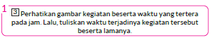
- Tuliskan waktu yang diminta menggunakan istilah "berapa jam sebelum pukul ..." atau berapa jam setelah pukul ..."
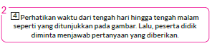
- Lihatlah jam pita pada gambar. Gambar tersebut menunjukkan waktu dari tengah hari hingga tengah malam dengan cara yang berbeda.
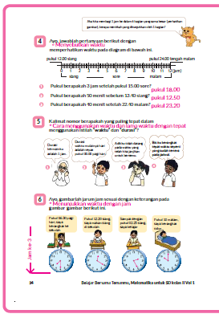
- Setelah pukul 12.00 tengah hari tidak kembali lagi ke 01.00 melainkan diteruskan 13.00, 14.00 dan seterusnya hingga 24.00 tengah malam.

- Bacalah kalimat dari 1 sampai 4 , dan perhatikan kata waktu dan lama waktu yang digunakan dalam kalimat tersebut.
Manakah yang sudah benar dan manakah yang masih salah?
- Kalimat nomor berapa yang masih salah menggunakan istilah waktu dan lama waktu? Mengapa?
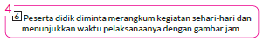
- Buatlah jadwal kegiatan sehari-hari yang kamu lakukan.
- Perhatikan bahwa mengatur waktu sangat bermanfaat agar kegiatan kita berjalan dengan baik.

Kegiatan Penutup
1. Peserta didik membuat resume secara kreatif dengan bimbingan guru.
2. Peserta didik mengajukan pertanyaan-pertanyaan untuk menguatkan pemahaman terhadap materi.
3. Guru memberkan tugas membaca materi untuk pertemuan selanjutnya.
4. Guru menutup pembelajaran dengan mempersilakan peserta didik untuk berdoa dan mensyukuri segalah nikmat yang diberikan Tuhan YME ( jika pembelajaran di jam terakhir)
E. ASESMEN
a. Penilaian sikap.
Tabel 3.1 Penilaian sikap
No | NPD | Aspek yang dinilai |  |  |  |  |  |  |  |  | n | Ket
 |  | 1  Berdoa sebelum dan setelah pelajaran |  |  | 2  Bersyukur terhadap hasil kerja yang telah diperoleh |  |  | 2  Kesadaran bahwa ilmu yang diperoleh adalah pemberian Tuhan
 |  | 1 | 2 | 3 | 1 | 2 | 3 | 1 | 2 | 3
1. | Haidar
2. | Halwa
3. | Nusaybah
dst
Keterangan :
n adalah total penilaian (jumlah)
N adalah Nilain untuk masing-masing siswa
NPD adalah nama peserta didik

1. Indikator berdoa sebelum dan setelah pelajaran
Tabel 3.2 Indikator Berdoa
Skor | Keterangan
1 | Peserta didik tidak ikut berdoa
2 | Peserta didik ikut berdoa tetapi tidak bersungguh-sungguh
3 | Peserta didik ikut berdoa tetapi kurang bersungguh-sungguh
4 | Peserta didik ikut berdoa dengan bersungguh-sungguh

2. Indikator bersyukur terhadap hasil kerja yang telah diperoleh
Tabel 3.3 Indikator Bersyukur
Skor | Keterangan
1 | Peserta didik tidak mengucapkan rasa syukur
2 | Peserta didik mengucapkan rasa syukur tetapi tidak bersungguh-sungguh
3 | Peserta didik mengucapkan rasa syukur tetapi kurang bersungguh-sungguh
4 | Peserta didik mengucapkan rasa syukur dengan bersungguh-sungguh

3. Indikator kesadaran bahwa ilmu yang diperoleh adalah pemberian tuhan
Tabel 3.4 Indikator Kesadaran
Skor | Keterangan
1 | Peserta didik tidak menyadari bahwa ilmu yang diperoleh adalah pemberian Tuhan.
2 | Peserta didik menyadari bahwa ilmu yang diperoleh adalah pemberian Tuhan tetapi tidak bersungguh-sungguh
3 | Peserta didik menyadari bahwa ilmu yang diperoleh adalah pemberian Tuhan tetapi kurang bersungguh-sungguh
4 | Peserta didik menyadari bahwa ilmu yang diperoleh adalah pemberian Tuhan dengan bersungguh-sungguh

b. Penilaian Pengetahuan (kognitif)
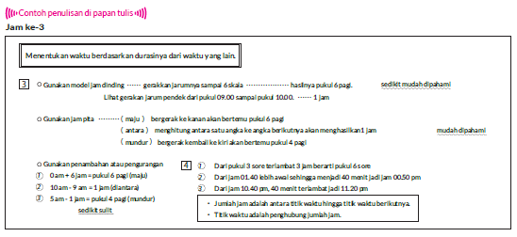
F. REFLEKSI
Refleksi Guru:
Refleksi diri berupa pertanyaan pada diri sendiri.
1. Apakah pembelajaran sudah dapat melibatkan peserta didik dengan aktif?
2. Apakah metode yang digunakan mampu meningkatkan kemampuan peserta didik?
3. Apakah media yang digunakan dapat membantu peserta didik mencapai kemanmpuan?
4. Apa yang bisa dilakukan agar peserta didik dapat meningkatkan kemampuan berfikir kritis ?

Refleksi Peserta Didik :
Peserta didik diajak untuk memlakukan refleksi terkait seluruh proses belajaran yang sudah dialami.
1. Apa kesan kalian tentang materi ini?
2. Materi apa yang sudah kalian fahami?
3. Bagian mana yang belum kalian fahami?
4. Masihkan ada kesulitan dalam membaca ?
G. KEGIATAN PENGAYAAN DAN REMEDIAL
Pengayaan :
- Pengayaan diberikan untuk menambah wawasan peserta didik mengenai materi pembelajaran yang dapat diberikan kepada peserta didik yang telah tuntas mencapai Capaian Pembelajaran (CP).
- Pengayaan dapat ditagihkan atau tidak ditagihkan, sesuai kesepakatan dengan peserta didik.
- Berdasarkan hasil analisis penilaian, peserta didik yang sudah mencapai ketuntasan belajar diberi kegiatan pembelajaran pengayaan untuk perluasan atau perdalaman materi.

Remedial :
- Remedial dapat diberikan kepada peserta didik yang capaian pembelajaran belum tuntas.
- Guru memberi semangat kepada peserta didik yang belum tuntas.
- Guru akan memberikan tugas bagi peserta didik yang belum tuntas dalam bentuk pembelajaran ulang, bimbingan perorangan, belajar kelompok, pemanfaatan tutor sebaya bagi peserta didik yang belum mencapai ketuntasan belajar sesuai hasil analisis penilaian.
LAMPIRAN
A. LEMBAR KERJA PESERTA DIDIK
LEMBAR KERJA PESERTA DIDIK (LKPD)

Nama :
Kelas :
Petunjuk!
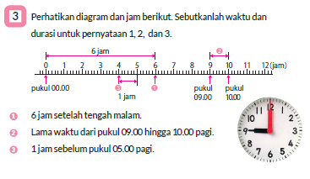
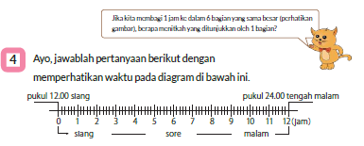
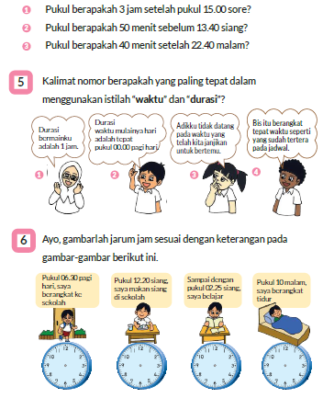

B. BAHAN BACAAN GURU & PESERTA DIDIK
Bahan Bacaan
Cara membimbing peserta didik yang belum mampu membedakan waktu dan durasi.
Dalam mengajarkan materi waktu dan durasi (lama waktu), peserta didik mungkin masih mengalami kebingungan sehingga sulit membedakan antara keduanya. Salah satu cara yang dapat ditempuh adalah dengan menggunakan konteks kegiatan sehari-hari yang dilakukan peserta didik. Peserta didik dapat belajar menunjukkan waktu sebuah kegiatan yang dilakukannya, seperti pukul berapa ia bangun tidur, pukul berapa ia berangkat ke sekolah, hingga pukul berapa ia kembali tidur. Sedangkan lama waktu dapat diajarkan dengan mengajak peserta didik menghitung berapa jam atau berapa menitkah sebuah kegiatan berlangsung. Misalnya, ia belajar matematika dari pukul 7.00 malam sampai dengan pukul 9.00 malam, dengan demikian, lama waktu belajar matematika yang ia lakukan adalah 2 jam.
Lebih jauh, cara mengenalkan durasi juga bisa dilakukan dengan mengamati posisi awal dan akhir jarum pendek dan jarum panjang pada jam dinding. Berapa skala yang dilalui oleh jarum panjang dan berapa skala yang dilalui oleh jarum pendek dapat menjadi acuan menghitung durasi.
Jika menggunakan jam digital, maka peserta didik dapat diarahkan untuk menghitung selisih jam dan menit yang ditunjukkan oleh jam digital.

Berbeda dengan jam dinding, pada jam digital, waktu sudah tertulis jam dan menitnya, bahkan ada yang tertulis hingga detiknya.
Misalnya, saat ini pukul 07.34.
Satu menit berikutnya jam digital akan menunjukkan pukul 07.35.
Jika jam digital dapat menunjukkan waktu hingga detik, maka selama satu menit, jam akan menampilkan bilangan yang berubah dari 00 sampai 59 pada bagian detik.
C. GLOSARIUM
- Satuan waktu adalah salah satu cara yang digunakan oleh manusia untuk mengukur suatu durasi tertentu. Misalnya menggunakan jam, hari, bulan bahkan menit hingga detik.
D. DAFTAR PUSTAKA
- Buku Panduan Guru Matematika untuk Sekolah Dasar Kelas II - Volume 1, Judul Asli: Mathematics for Elementary School - Teacher's Guide Book 2nd Grade Volume 1.
- https://sumber.belajar.kemdikbud.go.id/

MODUL AJAR KURIKULUM MERDEKA
MATEMATIKA VOLUME 1 FASE A SD KELAS 2

INFORMASI UMUM
A. IDENTITAS MODUL
Penyusun  Instansi  Tahun Penyusunan  Jenjang Sekolah  Mata Pelajaran  Fase / Kelas / Volume  Unit 3  Subunit 2  Alokasi Waktu | :  :  :  :  :  :  :  :  : | .....................................  SD ...............................  Tahun 20 ….  SD  Matematika  A / II (Dua) / 1  Waktu dan Durasi (Lama Waktu)  Durasi Sehari dalam Jam  Pertemuan Ke-4 (2 x 35 Menit)
B. KOMPETENSI AWAL
Capaian Pembelajaran Fase (A)
Pada akhir fase A, peserta didik dapat menunjukkan pemahaman dan memiliki intuisi bilangan (number sense) pada bilangan cacah sampai 100, termasuk melakukan komposisi (menyusun) dan dekomposisi (mengurai) bilangan tersebut. Mereka dapat melakukan operasi penjumlahan dan pengurangan pada bilangan cacah sampai 20, dan dapat memahami pecahan setengah dan seperempat. Mereka dapat mengenali, meniru, dan melanjutkan pola-pola bukan bilangan. Mereka dapat membandingkan panjang, berat, dan durasi waktu, serta mengestimasi panjang menggunakan satuan tidak baku.
Peserta didik dapat mengenal berbagai bangun datar dan bangun ruang, serta dapat menyusun dan mengurai bangun datar. Mereka dapat menentukan posisi benda terhadap benda lain.
Peserta didik dapat mengurutkan, menyortir, mengelompokkan, membandingkan, dan menyajikan data menggunakan turus dan piktogram paling banyak 4 kategori.

Fase A Berdasarkan Elemen
Elemen | Capaian Pembelajaran
Pengukuran | Pada akhir Fase A, peserta didik dapat membandingkan panjang dan berat benda secara langsung, dan membandingkan durasi waktu. Mereka dapat mengukur dan mengestimasi panjang benda menggunakan satuan tidak baku.

C. PROFIL PELAJAR PANCASILA
- Beriman, bertaqwa kepada Tuhan Yang Maha Esa dan berakhlak mulia.
- Mandiri
- Bernalar kritis
- Bergotong royong
- Kreatif
D. SARANA DAN PRASARANA
- Sumber Belajar (Kementerian Pendidikan, Kebudayaan, Riset, Dan Teknologi Republik Indonesia, Matematika II Volume 1 untuk Sekolah Dasar Kelas II.
- Model jam dinding, jadwal kegiatan sehari-hari.
E. TARGET PESERTA DIDIK
- Peserta didik reguler/tipikal
F. JUMLAH PESERTA DIDIK
- Minimum 15 Peserta didik, Maksimum 25 Peserta didik
G. MODEL PEMBELAJARAN
- Tatap muka.

KOMPONEN INTI
A. TUJUAN KEGIATAN PEMBELAJARAN
Alur Tujuan Pembelajaran Unit :
- Menggunakan ukuran waktu dalam aktivitas sehari-hari.
- Mempelajari hubungan satuan waktu: hari, jam, menit, dan detik

Tujuan Subunit Pembelajaran :
- Ajaklah peserta didik untuk menuliskan berapa lama melakukan aktivitas sehari-hari.
- Gunakan keterangan pagi atau sore untuk menunjukkan waktu melakukan aktivitas tersebut.
- Gunakan format jam dan menit untuk menuliskan waktu.

Tujuan jam ke-4 :
3.4. Peserta didik dapat membaca waktu dari berbagai situasi.
B. PEMAHAMAN BERMAKNA
- Meningkatkan kemampuan siswa membaca waktu dari berbagai situasi.
C. PERTANYAAN PEMANTIK
- Mengapa tidak ada keterangan pagi atau sore hari, ya?
D. KEGIATAN PEMBELAJARAN
Kegiatan Pendahuluan
1. Guru menyapa dan mengucap salam peserta didik.
2. Peserta didik melakukan do’a sebelum belajar (salah seorang peserta didik untuk memimpin do’a)
3. Guru mengecek kehadiran peserta didik dan meminta peserta didik untuk mempersiapkan perlengkapan dan peralatan yang diperlukan.
4. Peserta didik menerima tentang kompetensi, ruang lingkup materi, tujuan, manfaat, langkah pembelajaran, metode penilaian yang akan dilaksanakan.
5. Peserta didik menyimak penjelaskan guru tentang pentingnya sikap mandiri yang akan dikembangkan dalam pembelajaran.

Kegiatan Inti
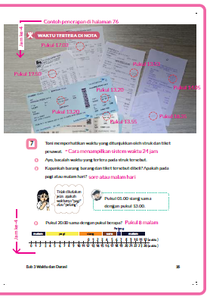
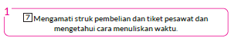
- Ternyata di struk pembelian tidak ada keterangan pagi atau sore hari
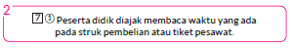
- Mengapa tidak ada keterangan pagi atau sore hari, ya?
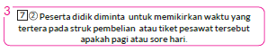
- Jika tidak ada keterangan pagi atau sore hari, maka kita dapat mengetahuinya dengan mengingat bahwa satu hari terdiri dari 24 jam.
- Pukul 00.00 sampai dengan 12.00 menandakan waktu dini/pagi hari, sedangkan pukul 12.00 sampai dengan 24.00 menandakan waktu siang/sore/malam hari.
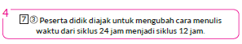
- Perhatikan pukul berapa waktu yang tertulis. Jika lebih dari pukul 12.00, artinya kegiatan itu terjadi di siang, sore, atau malam hari.
- Pada jam dinding, kita bisa mengetahui posisi jarum pendek pada waktu tersebut dengan cara mengurangkannya dengan 12.

Kegiatan Penutup
1. Peserta didik membuat resume secara kreatif dengan bimbingan guru.
2. Peserta didik mengajukan pertanyaan-pertanyaan untuk menguatkan pemahaman terhadap materi.
3. Guru memberkan tugas membaca materi untuk pertemuan selanjutnya.
4. Guru menutup pembelajaran dengan mempersilakan peserta didik untuk berdoa dan mensyukuri segalah nikmat yang diberikan Tuhan YME ( jika pembelajaran di jam terakhir)

E. ASESMEN
a. Penilaian sikap.
Tabel 4.1 Penilaian sikap
No | NPD | Aspek yang dinilai |  |  |  |  |  |  |  |  | n | Ket
 |  | 1  Berdoa sebelum dan setelah pelajaran |  |  | 2  Bersyukur terhadap hasil kerja yang telah diperoleh |  |  | 2  Kesadaran bahwa ilmu yang diperoleh adalah pemberian Tuhan
 |  | 1 | 2 | 3 | 1 | 2 | 3 | 1 | 2 | 3
1. | Haidar
2. | Halwa
3. | Nusaybah
dst
Keterangan :
n adalah total penilaian (jumlah)
N adalah Nilain untuk masing-masing siswa
NPD adalah nama peserta didik

1. Indikator berdoa sebelum dan setelah pelajaran
Tabel 4.2 Indikator Berdoa
Skor | Keterangan
1 | Peserta didik tidak ikut berdoa
2 | Peserta didik ikut berdoa tetapi tidak bersungguh-sungguh
3 | Peserta didik ikut berdoa tetapi kurang bersungguh-sungguh
4 | Peserta didik ikut berdoa dengan bersungguh-sungguh
2. Indikator bersyukur terhadap hasil kerja yang telah diperoleh
Tabel 4.3 Indikator Bersyukur
Skor | Keterangan
1 | Peserta didik tidak mengucapkan rasa syukur
2 | Peserta didik mengucapkan rasa syukur tetapi tidak bersungguh-sungguh
3 | Peserta didik mengucapkan rasa syukur tetapi kurang bersungguh-sungguh
4 | Peserta didik mengucapkan rasa syukur dengan bersungguh-sungguh

3. Indikator kesadaran bahwa ilmu yang diperoleh adalah pemberian tuhan
Tabel 4.4 Indikator Kesadaran
Skor | Keterangan
1 | Peserta didik tidak menyadari bahwa ilmu yang diperoleh adalah pemberian Tuhan.
2 | Peserta didik menyadari bahwa ilmu yang diperoleh adalah pemberian Tuhan tetapi tidak bersungguh-sungguh
3 | Peserta didik menyadari bahwa ilmu yang diperoleh adalah pemberian Tuhan tetapi kurang bersungguh-sungguh
4 | Peserta didik menyadari bahwa ilmu yang diperoleh adalah pemberian Tuhan dengan bersungguh-sungguh

b. Penilaian Pengetahuan (kognitif)
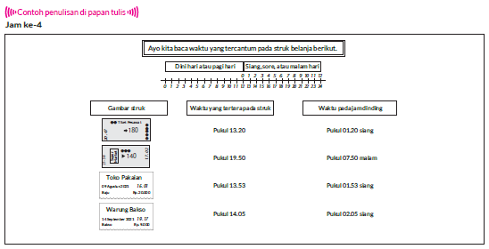
F. REFLEKSI
Refleksi Guru:
Refleksi diri berupa pertanyaan pada diri sendiri.
1. Apakah pembelajaran sudah dapat melibatkan peserta didik dengan aktif?
2. Apakah metode yang digunakan mampu meningkatkan kemampuan peserta didik?
3. Apakah media yang digunakan dapat membantu peserta didik mencapai kemanmpuan?
4. Apa yang bisa dilakukan agar peserta didik dapat meningkatkan kemampuan berfikir kritis ?

Refleksi Peserta Didik :
Peserta didik diajak untuk memlakukan refleksi terkait seluruh proses belajaran yang sudah dialami.
1. Apa kesan kalian tentang materi ini?
2. Materi apa yang sudah kalian fahami?
3. Bagian mana yang belum kalian fahami?
4. Masihkan ada kesulitan dalam membaca ?
G. KEGIATAN PENGAYAAN DAN REMEDIAL
Pengayaan :
- Pengayaan diberikan untuk menambah wawasan peserta didik mengenai materi pembelajaran yang dapat diberikan kepada peserta didik yang telah tuntas mencapai Capaian Pembelajaran (CP).
- Pengayaan dapat ditagihkan atau tidak ditagihkan, sesuai kesepakatan dengan peserta didik.
- Berdasarkan hasil analisis penilaian, peserta didik yang sudah mencapai ketuntasan belajar diberi kegiatan pembelajaran pengayaan untuk perluasan atau perdalaman materi.

Remedial :
- Remedial dapat diberikan kepada peserta didik yang capaian pembelajaran belum tuntas.
- Guru memberi semangat kepada peserta didik yang belum tuntas.
- Guru akan memberikan tugas bagi peserta didik yang belum tuntas dalam bentuk pembelajaran ulang, bimbingan perorangan, belajar kelompok, pemanfaatan tutor sebaya bagi peserta didik yang belum mencapai ketuntasan belajar sesuai hasil analisis penilaian.
LAMPIRAN
A. LEMBAR KERJA PESERTA DIDIK
LEMBAR KERJA PESERTA DIDIK (LKPD)

Nama :
Kelas :
Petunjuk!
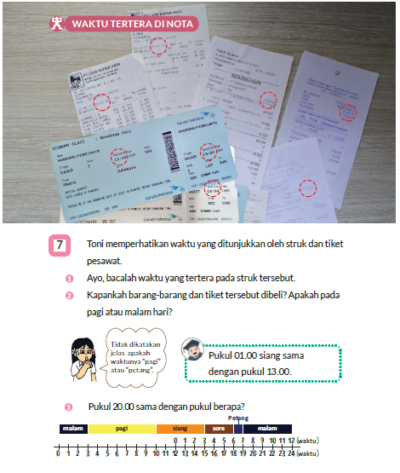
B. BAHAN BACAAN GURU & PESERTA DIDIK
- Buku Panduan Guru Matematika untuk Sekolah Dasar Kelas II - Volume 1, Judul Asli: Mathematics for Elementary School - Teacher's Guide Book 2nd Grade Volume 1.
- Belajar Bersama Temanmu Matematika untuk Sekolah Dasar Kelas II - Volume 1, Judul Asli: Study with Your Friends Mathematics for Elementary School 2nd Grade Volume 1.
C. GLOSARIUM
- Satuan waktu adalah salah satu cara yang digunakan oleh manusia untuk mengukur suatu durasi tertentu. Misalnya menggunakan jam, hari, bulan bahkan menit hingga detik.
D. DAFTAR PUSTAKA
- Buku Panduan Guru Matematika untuk Sekolah Dasar Kelas II - Volume 1, Judul Asli: Mathematics for Elementary School - Teacher's Guide Book 2nd Grade Volume 1.
- https://sumber.belajar.kemdikbud.go.id/

MODUL AJAR KURIKULUM MERDEKA
MATEMATIKA VOLUME 1 FASE A SD KELAS 2

INFORMASI UMUM
A. IDENTITAS MODUL
Penyusun  Instansi  Tahun Penyusunan  Jenjang Sekolah  Mata Pelajaran  Fase / Kelas / Volume  Unit 3  Alokasi Waktu | :  :  :  :  :  :  :  : | .....................................  SD ...............................  Tahun 20 ….  SD  Matematika  A / II (Dua) / 1  Waktu dan Durasi (Lama Waktu)  Pertemuan Ke-5 (2 x 35 Menit)
B. KOMPETENSI AWAL
Capaian Pembelajaran Fase (A)
Pada akhir fase A, peserta didik dapat menunjukkan pemahaman dan memiliki intuisi bilangan (number sense) pada bilangan cacah sampai 100, termasuk melakukan komposisi (menyusun) dan dekomposisi (mengurai) bilangan tersebut. Mereka dapat melakukan operasi penjumlahan dan pengurangan pada bilangan cacah sampai 20, dan dapat memahami pecahan setengah dan seperempat. Mereka dapat mengenali, meniru, dan melanjutkan pola-pola bukan bilangan. Mereka dapat membandingkan panjang, berat, dan durasi waktu, serta mengestimasi panjang menggunakan satuan tidak baku.
Peserta didik dapat mengenal berbagai bangun datar dan bangun ruang, serta dapat menyusun dan mengurai bangun datar. Mereka dapat menentukan posisi benda terhadap benda lain.
Peserta didik dapat mengurutkan, menyortir, mengelompokkan, membandingkan, dan menyajikan data menggunakan turus dan piktogram paling banyak 4 kategori.

Fase A Berdasarkan Elemen
Elemen | Capaian Pembelajaran
Pengukuran | Pada akhir Fase A, peserta didik dapat membandingkan panjang dan berat benda secara langsung, dan membandingkan durasi waktu. Mereka dapat mengukur dan mengestimasi panjang benda menggunakan satuan tidak baku.

C. PROFIL PELAJAR PANCASILA
- Beriman, bertaqwa kepada Tuhan Yang Maha Esa dan berakhlak mulia.
- Mandiri
- Bernalar kritis
- Bergotong royong
- Kreatif
D. SARANA DAN PRASARANA
- Sumber Belajar (Kementerian Pendidikan, Kebudayaan, Riset, Dan Teknologi Republik Indonesia, Matematika II Volume 1 untuk Sekolah Dasar Kelas II.
- Model jam dinding, jam pita.
E. TARGET PESERTA DIDIK
- Peserta didik reguler/tipikal
F. JUMLAH PESERTA DIDIK
- Minimum 15 Peserta didik, Maksimum 25 Peserta didik
G. MODEL PEMBELAJARAN
- Tatap muka.

KOMPONEN INTI
A. TUJUAN KEGIATAN PEMBELAJARAN
Alur Tujuan Pembelajaran Unit :
- Menggunakan ukuran waktu dalam aktivitas sehari-hari.
- Mempelajari hubungan satuan waktu: hari, jam, menit, dan detik

Tujuan Subunit Pembelajaran :
- Ajaklah peserta didik untuk menuliskan berapa lama melakukan aktivitas sehari-hari.
- Gunakan keterangan pagi atau sore untuk menunjukkan waktu melakukan aktivitas tersebut.
- Gunakan format jam dan menit untuk menuliskan waktu.

Tujuan jam ke-5 :
3.5. Memperdalam pemahaman terhadap hal yang telah dipelajari.
B. PEMAHAMAN BERMAKNA
- Meningkatkan kemampuan siswa pemahaman terhadap hal yang telah dipelajari.
C. PERTANYAAN PEMANTIK
Apakah kamu ingat?
- Lakukan latihan menghitung penjumlahan dua bilangan yang terdiri atas 1 angka.
D. KEGIATAN PEMBELAJARAN
Kegiatan Pendahuluan
1. Guru menyapa dan mengucap salam peserta didik.
2. Peserta didik melakukan do’a sebelum belajar (salah seorang peserta didik untuk memimpin do’a)
3. Guru mengecek kehadiran peserta didik dan meminta peserta didik untuk mempersiapkan perlengkapan dan peralatan yang diperlukan.
4. Peserta didik menerima tentang kompetensi, ruang lingkup materi, tujuan, manfaat, langkah pembelajaran, metode penilaian yang akan dilaksanakan.
5. Peserta didik menyimak penjelaskan guru tentang pentingnya sikap mandiri yang akan dikembangkan dalam pembelajaran.

Kegiatan Inti
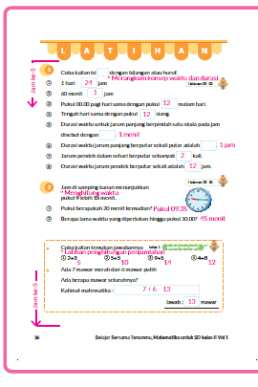
- Temukan konversi satuan waktu dan cara menyatakan waktu dengan melihat jarum jam.
1 hari = 24 jam
1 jam = 60 menit
1 menit = 60 detik
Tengah hari sama dengan pukul 12.00 siang.
- Untuk nomor 6 sampai 8, bimbing anak dengan menggunakan jarum panjang dan jarum pendek pada jam dinding.
- Menuliskan waktu yang telah berlalu atau yang akan dating beberapa menit kemudian.
- Jelaskan dengan menggunakan jam dinding.

Apakah kamu ingat?
- Lakukan latihan menghitung penjumlahan dua bilangan yang terdiri atas 1 angka.

Kegiatan Penutup
1. Peserta didik membuat resume secara kreatif dengan bimbingan guru.
2. Peserta didik mengajukan pertanyaan-pertanyaan untuk menguatkan pemahaman terhadap materi.
3. Guru memberkan tugas membaca materi untuk pertemuan selanjutnya.
4. Guru menutup pembelajaran dengan mempersilakan peserta didik untuk berdoa dan mensyukuri segalah nikmat yang diberikan Tuhan YME ( jika pembelajaran di jam terakhir)

E. ASESMEN
a. Penilaian sikap.
Tabel 5.1 Penilaian sikap
No | NPD | Aspek yang dinilai |  |  |  |  |  |  |  |  | n | Ket
 |  | 1  Berdoa sebelum dan setelah pelajaran |  |  | 2  Bersyukur terhadap hasil kerja yang telah diperoleh |  |  | 2  Kesadaran bahwa ilmu yang diperoleh adalah pemberian Tuhan
 |  | 1 | 2 | 3 | 1 | 2 | 3 | 1 | 2 | 3
1. | Haidar
2. | Halwa
3. | Nusaybah
dst
Keterangan :
n adalah total penilaian (jumlah)
N adalah Nilain untuk masing-masing siswa
NPD adalah nama peserta didik

1. Indikator berdoa sebelum dan setelah pelajaran
Tabel 5.2 Indikator Berdoa
Skor | Keterangan
1 | Peserta didik tidak ikut berdoa
2 | Peserta didik ikut berdoa tetapi tidak bersungguh-sungguh
3 | Peserta didik ikut berdoa tetapi kurang bersungguh-sungguh
4 | Peserta didik ikut berdoa dengan bersungguh-sungguh
2. Indikator bersyukur terhadap hasil kerja yang telah diperoleh
Tabel 5.3 Indikator Bersyukur
Skor | Keterangan
1 | Peserta didik tidak mengucapkan rasa syukur
2 | Peserta didik mengucapkan rasa syukur tetapi tidak bersungguh-sungguh
3 | Peserta didik mengucapkan rasa syukur tetapi kurang bersungguh-sungguh
4 | Peserta didik mengucapkan rasa syukur dengan bersungguh-sungguh

3. Indikator kesadaran bahwa ilmu yang diperoleh adalah pemberian tuhan
Tabel 5.4 Indikator Kesadaran
Skor | Keterangan
1 | Peserta didik tidak menyadari bahwa ilmu yang diperoleh adalah pemberian Tuhan.
2 | Peserta didik menyadari bahwa ilmu yang diperoleh adalah pemberian Tuhan tetapi tidak bersungguh-sungguh
3 | Peserta didik menyadari bahwa ilmu yang diperoleh adalah pemberian Tuhan tetapi kurang bersungguh-sungguh
4 | Peserta didik menyadari bahwa ilmu yang diperoleh adalah pemberian Tuhan dengan bersungguh-sungguh

b. Penilaian Pengetahuan (kognitif)
Apakah kamu ingat?
° Lakukan latihan menghitung penjumlahan dua bilangan yang terdiri atas 1 angka.
F. REFLEKSI
Refleksi Guru:
Refleksi diri berupa pertanyaan pada diri sendiri.
1. Apakah pembelajaran sudah dapat melibatkan peserta didik dengan aktif?
2. Apakah metode yang digunakan mampu meningkatkan kemampuan peserta didik?
3. Apakah media yang digunakan dapat membantu peserta didik mencapai kemanmpuan?
4. Apa yang bisa dilakukan agar peserta didik dapat meningkatkan kemampuan berfikir kritis ?

Refleksi Peserta Didik :
Peserta didik diajak untuk memlakukan refleksi terkait seluruh proses belajaran yang sudah dialami.
1. Apa kesan kalian tentang materi ini?
2. Materi apa yang sudah kalian fahami?
3. Bagian mana yang belum kalian fahami?
4. Masihkan ada kesulitan dalam membaca ?
G. KEGIATAN PENGAYAAN DAN REMEDIAL
Pengayaan :
- Pengayaan diberikan untuk menambah wawasan peserta didik mengenai materi pembelajaran yang dapat diberikan kepada peserta didik yang telah tuntas mencapai Capaian Pembelajaran (CP).
- Pengayaan dapat ditagihkan atau tidak ditagihkan, sesuai kesepakatan dengan peserta didik.
- Berdasarkan hasil analisis penilaian, peserta didik yang sudah mencapai ketuntasan belajar diberi kegiatan pembelajaran pengayaan untuk perluasan atau perdalaman materi.

Remedial :
- Remedial dapat diberikan kepada peserta didik yang capaian pembelajaran belum tuntas.
- Guru memberi semangat kepada peserta didik yang belum tuntas.
- Guru akan memberikan tugas bagi peserta didik yang belum tuntas dalam bentuk pembelajaran ulang, bimbingan perorangan, belajar kelompok, pemanfaatan tutor sebaya bagi peserta didik yang belum mencapai ketuntasan belajar sesuai hasil analisis penilaian.
LAMPIRAN
A. LEMBAR KERJA PESERTA DIDIK
LEMBAR KERJA PESERTA DIDIK (LKPD)

Nama :
Kelas :
Petunjuk!
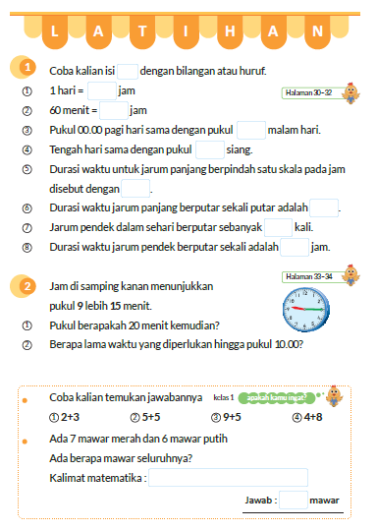
B. BAHAN BACAAN GURU & PESERTA DIDIK
Bahan Bacaan
Jam Pita
Jam pita adalah sebuah garis bilangan yang menyatakan waktu. Jam pita efektif untuk
mempermudah pemahaman waktu secara kuantitatif.
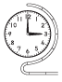
Karena banyak anak yang bingung dengan jam pita, coba lilitkan jam pita di sekitar jam seperti terlihat pada gambar disamping, kemudian rentangkan dalam garis lurus. Cara Ini akan mempermudah anak untuk memahaminya.
Jika memungkinkan, lebih baik jika peserta didik sendiri yang menggambar jam pita (tidak perlu pakai penggaris), agar mampu memahami situasi masalah.

Panduan penggunaan "waktu" dan "durasi" yang benar
Seperti yang telah disebutkan diatas, peserta didik cenderung kebingungan dengan "waktu" dan "durasi".
Oleh karena itu, pada nomor 5 diberikan contoh kalimat yang menggunakan "waktu" dan "durasi", dengan tujuan memperkuat kesadaran peserta didik terhadap penggunaan yang benar dan salah.
* Dibutuhkan 1 jam untuk mengerjakan Persoalan 1 dan 2. Persoalan 1 dapat digunakan sebagai pekerjaan rumah, sedangkan Persoalan 2 dapat digunakan sebagai masalah di kelas. Ini diharapkan mampu memberikan pembelajaran yang lebih efektif.
C. GLOSARIUM
- Satuan waktu adalah salah satu cara yang digunakan oleh manusia untuk mengukur suatu durasi tertentu. Misalnya menggunakan jam, hari, bulan bahkan menit hingga detik.
D. DAFTAR PUSTAKA
- Buku Panduan Guru Matematika untuk Sekolah Dasar Kelas II - Volume 1, Judul Asli: Mathematics for Elementary School - Teacher's Guide Book 2nd Grade Volume 1.
- https://sumber.belajar.kemdikbud.go.id/

MODUL AJAR KURIKULUM MERDEKA
MATEMATIKA VOLUME 1 FASE A SD KELAS 2

INFORMASI UMUM
A. IDENTITAS MODUL
Penyusun  Instansi  Tahun Penyusunan  Jenjang Sekolah  Mata Pelajaran  Fase / Kelas / Volume  Unit 3  Alokasi Waktu | :  :  :  :  :  :  :  : | .....................................  SD ...............................  Tahun 20 ….  SD  Matematika  A / II (Dua) / 1  Waktu dan Durasi (Lama Waktu)  Pertemuan Ke-6 (1 Jam)
B. KOMPETENSI AWAL
Capaian Pembelajaran Fase (A)
Pada akhir fase A, peserta didik dapat menunjukkan pemahaman dan memiliki intuisi bilangan (number sense) pada bilangan cacah sampai 100, termasuk melakukan komposisi (menyusun) dan dekomposisi (mengurai) bilangan tersebut. Mereka dapat melakukan operasi penjumlahan dan pengurangan pada bilangan cacah sampai 20, dan dapat memahami pecahan setengah dan seperempat. Mereka dapat mengenali, meniru, dan melanjutkan pola-pola bukan bilangan. Mereka dapat membandingkan panjang, berat, dan durasi waktu, serta mengestimasi panjang menggunakan satuan tidak baku.
Peserta didik dapat mengenal berbagai bangun datar dan bangun ruang, serta dapat menyusun dan mengurai bangun datar. Mereka dapat menentukan posisi benda terhadap benda lain.
Peserta didik dapat mengurutkan, menyortir, mengelompokkan, membandingkan, dan menyajikan data menggunakan turus dan piktogram paling banyak 4 kategori.

Fase A Berdasarkan Elemen
Elemen | Capaian Pembelajaran
Pengukuran | Pada akhir Fase A, peserta didik dapat membandingkan panjang dan berat benda secara langsung, dan membandingkan durasi waktu. Mereka dapat mengukur dan mengestimasi panjang benda menggunakan satuan tidak baku.

C. PROFIL PELAJAR PANCASILA
- Beriman, bertaqwa kepada Tuhan Yang Maha Esa dan berakhlak mulia.
- Mandiri
- Bernalar kritis
- Bergotong royong
- Kreatif
D. SARANA DAN PRASARANA
- Sumber Belajar (Kementerian Pendidikan, Kebudayaan, Riset, Dan Teknologi Republik Indonesia, Matematika II Volume 1 untuk Sekolah Dasar Kelas II.
- Model jam dinding, jam pita.
E. TARGET PESERTA DIDIK
- Peserta didik reguler/tipikal
F. JUMLAH PESERTA DIDIK
- Minimum 15 Peserta didik, Maksimum 25 Peserta didik
G. MODEL PEMBELAJARAN
- Tatap muka.
KOMPONEN INTI
A. TUJUAN KEGIATAN PEMBELAJARAN
Alur Tujuan Pembelajaran Unit :
- Menggunakan ukuran waktu dalam aktivitas sehari-hari.
- Mempelajari hubungan satuan waktu: hari, jam, menit, dan detik

Tujuan Subunit Pembelajaran :
- Ajaklah peserta didik untuk menuliskan berapa lama melakukan aktivitas sehari-hari.
- Gunakan keterangan pagi atau sore untuk menunjukkan waktu melakukan aktivitas tersebut.
- Gunakan format jam dan menit untuk menuliskan waktu.

Tujuan jam ke-6 :
3.6.1 Memeriksa kembali materi yang telah dipelajari.
3.6.2 Memahami situasi masalah dan menerapkan materi yang telah dipelajari.
B. PEMAHAMAN BERMAKNA
- Dibutuhkan 1 jam untuk mengerjakan Persoalan 1 dan 2, Persoalan 1 dapat digunakan sebagai pekerjaan rumah, sedangkan Persoalan 2 dapat digunakan sebagai masalah di kelas. Ini diharapkan mampu memberikan pembelajaran yang lebih efektif.
C. PERTANYAAN PEMANTIK

- Coba kalian gunakan dan urutkan jam dan diagram di bawah ini untuk menjawab pertanyaan berikut.
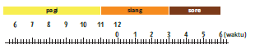
1. Berapa lama waktu antara pukul 01.00 sampai 04.00 sore?
2. Pukul berapakah 3 jam setelah pukul 11.00 pagi?
3. Pukul berapakah 2 jam sebelum pukul 01.00 siang?
4. Berapa lama waktu antara pukul 9 lebih 20 menit pagi sampai dengan pukul 10 lebih 10 menit pagi?
D. KEGIATAN PEMBELAJARAN
Kegiatan Pendahuluan
1. Guru menyapa dan mengucap salam peserta didik.
2. Peserta didik melakukan do’a sebelum belajar (salah seorang peserta didik untuk memimpin do’a)
3. Guru mengecek kehadiran peserta didik dan meminta peserta didik untuk mempersiapkan perlengkapan dan peralatan yang diperlukan.
4. Peserta didik menerima tentang kompetensi, ruang lingkup materi, tujuan, manfaat, langkah pembelajaran, metode penilaian yang akan dilaksanakan.
5. Peserta didik menyimak penjelaskan guru tentang pentingnya sikap mandiri yang akan dikembangkan dalam pembelajaran.

Kegiatan Inti
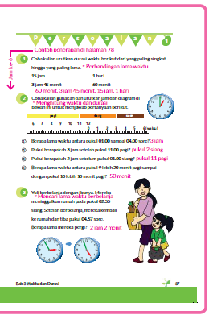
- Mengingat satuan waktu, yaitu hari, jam, dan menit, kemudian bandingkan lama masing-masing waktunya.
- Jelaskan 1 hari = 24 jam, 1 jam = 60 menit.
- Pastikan satuan waktu yang dibandingkan sudah sama.
- Mencari waktu dan durasi berdasarkan garis waktu pada jam pita.
- Mampu menentukan waktu dan durasi dengan ketentuan
- sebagaimana tertera pada soal.
- Menentukan durasi dari soal cerita dengan menggunakan pengurangan.
- Menentukan waktu dengan menggunakan jam pita.
- Menentukan waktu dengan menggunakan operasi pengurangan.
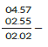


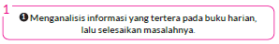
- Menjelaskan bahwa soal tersebut tentang mencari waktu Catur mulai menonton TV dan ketika ia mulai meninggalkan sekolah.
- Menjelaskan bahwa di dalam buku harian hanya tertera waktu pukul 9 malam saja.
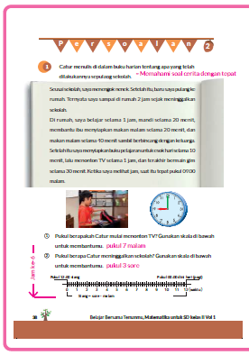
- Lakukan latihan menghitung penjumlahan bilangan, baik itu yang terdiri atas 1 angka maupun 2 angka.
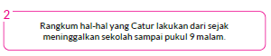
- Rangkum isi buku harian dalam sebuah tabel dengan berurutan, kemudian tuliskan pada garis waktu.
- Tulis kegiatan secara berurutan ke belakang dari pukul 9 malam.
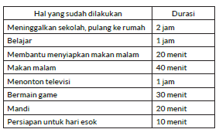
- Siapkan tabel seperti contoh di atas dengan disesuaikan dengan pikiran peserta didik. Kemudian bimbing peserta didik sambil mengulang kembali materi tentang perbedaan waktu dan durasi yang telah dipelajari sebelumnya.

Apakah kamu pernah melihat ini?
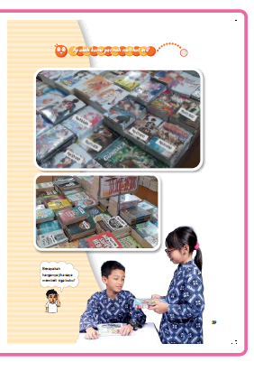

- Buku apa saja yang ada pada gambar?
- Jelaskan dengan memperhatikan harga buku tersebut.
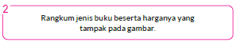
- Buatlah rencana untuk membeli 2 buku.
- Pertama-tama, belilah 2 buku dari gambar atas.
- Bebas memilih 2 buku dari gambar tersebut, dan tanyakan harganya.
- Belilah 2 buku termasuk yang ada pada gambar bawah.
- Bebas memilih 2 buku dari gambar tersebut, dan tanyakan harganya.

- Buatlah rencana untuk membeli 3 buku.
- Pertama-tama, belilah 3 buku dari gambar atas.
- Bebas memilih 3 buku dari gambar tersebut, dan tanyakan harganya.
- Belilah 3 buku termasuk yang ada pada gambar bawah.
- Bebas memilih 3 buku dari gambar tersebut, dan tanyakan harganya.
- Jika peserta didik kesulitan mencari tahu harga 2 buku atau 3 buku, guru dapat memotivasi peserta didik bahwa materi yang akan datang akan membantu mereka menjawab persoalan tersebut.

Kegiatan Penutup
1. Peserta didik membuat resume secara kreatif dengan bimbingan guru.
2. Peserta didik mengajukan pertanyaan-pertanyaan untuk menguatkan pemahaman terhadap materi.
3. Guru memberkan tugas membaca materi untuk pertemuan selanjutnya.
4. Guru menutup pembelajaran dengan mempersilakan peserta didik untuk berdoa dan mensyukuri segalah nikmat yang diberikan Tuhan YME ( jika pembelajaran di jam terakhir)
E. ASESMEN
a. Penilaian sikap.
Tabel 6.1 Penilaian sikap
No | NPD | Aspek yang dinilai |  |  |  |  |  |  |  |  | n | Ket
 |  | 1  Berdoa sebelum dan setelah pelajaran |  |  | 2  Bersyukur terhadap hasil kerja yang telah diperoleh |  |  | 2  Kesadaran bahwa ilmu yang diperoleh adalah pemberian Tuhan
 |  | 1 | 2 | 3 | 1 | 2 | 3 | 1 | 2 | 3
1. | Haidar
2. | Halwa
3. | Nusaybah
dst
Keterangan :
n adalah total penilaian (jumlah)
N adalah Nilain untuk masing-masing siswa
NPD adalah nama peserta didik

1. Indikator berdoa sebelum dan setelah pelajaran
Tabel 6.2 Indikator Berdoa
Skor | Keterangan
1 | Peserta didik tidak ikut berdoa
2 | Peserta didik ikut berdoa tetapi tidak bersungguh-sungguh
3 | Peserta didik ikut berdoa tetapi kurang bersungguh-sungguh
4 | Peserta didik ikut berdoa dengan bersungguh-sungguh

2. Indikator bersyukur terhadap hasil kerja yang telah diperoleh
Tabel 6.3 Indikator Bersyukur
Skor | Keterangan
1 | Peserta didik tidak mengucapkan rasa syukur
2 | Peserta didik mengucapkan rasa syukur tetapi tidak bersungguh-sungguh
3 | Peserta didik mengucapkan rasa syukur tetapi kurang bersungguh-sungguh
4 | Peserta didik mengucapkan rasa syukur dengan bersungguh-sungguh

3. Indikator kesadaran bahwa ilmu yang diperoleh adalah pemberian tuhan
Tabel 6.4 Indikator Kesadaran
Skor | Keterangan
1 | Peserta didik tidak menyadari bahwa ilmu yang diperoleh adalah pemberian Tuhan.
2 | Peserta didik menyadari bahwa ilmu yang diperoleh adalah pemberian Tuhan tetapi tidak bersungguh-sungguh
3 | Peserta didik menyadari bahwa ilmu yang diperoleh adalah pemberian Tuhan tetapi kurang bersungguh-sungguh
4 | Peserta didik menyadari bahwa ilmu yang diperoleh adalah pemberian Tuhan dengan bersungguh-sungguh
b. Penilaian Pengetahuan (kognitif)
1. Saya bersepeda selama 1 jam 20 menit dan sampai ke gunung pada pukul 3 sore. Pukul berapa saya berangkat naik sepeda?
[01.40 siang]
2. Saya berangkat dari rumah pukul 08.40 pagi dan sampai di rumah paman pada pukul 11.30 siang. Berapa lama waktu yang dibutuhkan dari rumah saya sampai ke rumah paman?
[2 jam 50 menit]
F. REFLEKSI
Refleksi Guru:
Refleksi diri berupa pertanyaan pada diri sendiri.
1. Apakah pembelajaran sudah dapat melibatkan peserta didik dengan aktif?
2. Apakah metode yang digunakan mampu meningkatkan kemampuan peserta didik?
3. Apakah media yang digunakan dapat membantu peserta didik mencapai kemanmpuan?
4. Apa yang bisa dilakukan agar peserta didik dapat meningkatkan kemampuan berfikir kritis ?

Refleksi Peserta Didik :
Peserta didik diajak untuk memlakukan refleksi terkait seluruh proses belajaran yang sudah dialami.
1. Apa kesan kalian tentang materi ini?
2. Materi apa yang sudah kalian fahami?
3. Bagian mana yang belum kalian fahami?
4. Masihkan ada kesulitan dalam membaca ?
G. KEGIATAN PENGAYAAN DAN REMEDIAL
Pengayaan :
- Pengayaan diberikan untuk menambah wawasan peserta didik mengenai materi pembelajaran yang dapat diberikan kepada peserta didik yang telah tuntas mencapai Capaian Pembelajaran (CP).
- Pengayaan dapat ditagihkan atau tidak ditagihkan, sesuai kesepakatan dengan peserta didik.
- Berdasarkan hasil analisis penilaian, peserta didik yang sudah mencapai ketuntasan belajar diberi kegiatan pembelajaran pengayaan untuk perluasan atau perdalaman materi.

Remedial :
- Remedial dapat diberikan kepada peserta didik yang capaian pembelajaran belum tuntas.
- Guru memberi semangat kepada peserta didik yang belum tuntas.
- Guru akan memberikan tugas bagi peserta didik yang belum tuntas dalam bentuk pembelajaran ulang, bimbingan perorangan, belajar kelompok, pemanfaatan tutor sebaya bagi peserta didik yang belum mencapai ketuntasan belajar sesuai hasil analisis penilaian.
LAMPIRAN
A. LEMBAR KERJA PESERTA DIDIK
LEMBAR KERJA PESERTA DIDIK (LKPD)

Nama :
Kelas :
Petunjuk!
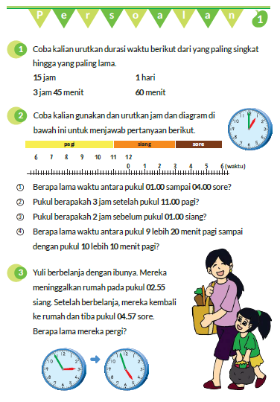
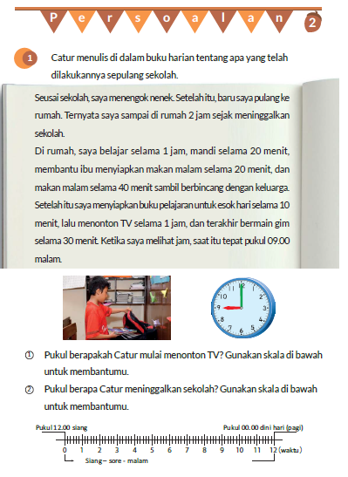

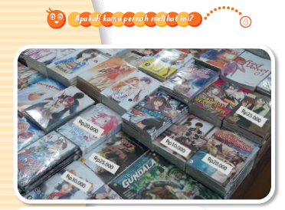
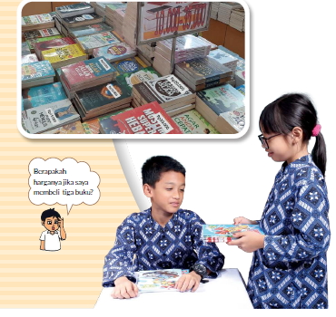
B. BAHAN BACAAN GURU & PESERTA DIDIK
Bahan Bacaan
Penghitungan Waktu
Perhatikan hal-hal berikut ini saat menghitung waktu dan durasi.
1. Pengurangan dilakukan pada nilai tempat yang sama, yaitu jam dikurangi jam, menit dikurangi menit.
2. Jika hasil penjumlahan pada menit diperoleh lebih dari 60, maka durasi 60 menit dapat diubah menjadi 1 jam, dan sisanya tetap dalam satuan menit.
3. Jika melakukan pengurangan pada menit di mana yang mengurangi lebih besar dari yang dikurangi, maka bisa meminjam 1 jam untuk diubah menjadi menit terlebih dahulu.
Beri pemahaman pada peserta didik bahwa penghitungan waktu dilakukan sama seperti operasi penghitungan biasa.
C. GLOSARIUM
- Satuan waktu adalah salah satu cara yang digunakan oleh manusia untuk mengukur suatu durasi tertentu. Misalnya menggunakan jam, hari, bulan bahkan menit hingga detik.
D. DAFTAR PUSTAKA
- Buku Panduan Guru Matematika untuk Sekolah Dasar Kelas II - Volume 1, Judul Asli: Mathematics for Elementary School - Teacher's Guide Book 2nd Grade Volume 1.
- https://sumber.belajar.kemdikbud.go.id/

